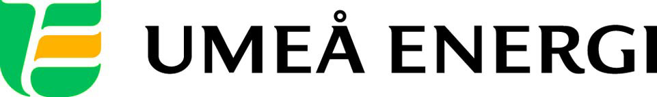
PRESSMEDDELANDE

2013-06-27
Till redaktionen

Umeå Energi väljer Digpro för nytt nätinformationssystem
Efter en omfattande behovsanalys, upphandlings- och utvärderingsprocess har Umeå Energi idag tecknat avtal med stockholmsföretaget Digpro AB om leverans av ett nytt nätinformationssystem (NIS). Avtalet omfattar systemstöd för samtliga Umeå Energis tre affärsområden, Elnät, Värme och UmeNet (bredband), samt för de gemensamma områdena Kundservice och Marknad.
– Vårt nya NIS kommer att spela en central roll i vår strävan att ytterligare höja kvaliteten i våra processer, såväl internt som gentemot våra kunder, säger Umeå Energis koncernchef Göran Ernstsson. Vi sätter höga mål och känner att vi med Digpro hittat rätt partner att förverkliga dem, fortsätter Göran.

Det nya systemet ska stödja verksamhetsprocesser som planering och byggande, drift och underhåll, kundservice och marknadsföring. Införandet inleds hösten 2013 och systemet ska vara fullt driftsatt om ett och ett halvt år, vid utgången av 2014.

– Vi står inför en spännande satsning, säger Olle Sturesson, ansvarig för nätinformation inom Umeå Energi. Nu är stöd och effektivisering av verksamheten med hjälp av NIS i fokus, inte bara behovet av att veta var näten finns och hur de fungerar. Man kan nog säga att vi står inför den fjärde generationens nätinformationssystem.

För Digpro AB innebär ordern att man får ytterligare ett av Sveriges större energiföretag på sin kundlista.

– Med ordern till Umeå kommer vi att ha nära nog hälften av Sveriges alla elmätare dokumenterade i vårt system DpPower, säger Jonas Jacobsson, VD för Digpro.

– Vi ser samarbetet med Umeå Energi som mycket intressant, inte minst bolagets starka fokus på NIS som ett koncerngemensamt stöd för arbetsprocesserna. Det ger oss utmaningen att tillsammans ytterligare utveckla vårt system för att möta morgondagens behov av totallösningar, avslutar Jonas Jacobson.

…………………………………………………………………………………………….................
För mer information, kontakta:
Mikael Lundin, inköpschef Umeå Energi, 070-696 83 05
Olle Sturesson, nätinformation Umeå Energi, 070-608 98 29
Sofia Alfredsson, kommunikatör Umeå Energi 070-633 22 13

Jonas Jacobsson, VD Digpro AB, 070-328 91 07
Rolf Westberg Försäljningschef Digpro AB, 070-266 96 00
.……………………………………………………………………………………………………............

Umeå Energi är ett modernt energi- och kommunikationsföretag som på ett personligt och omtänksamt sätt vill möta kundens behov av säkra och klimatanpassade produkter och tjänster. Våra cirka 58 000 kunder finns över hela landet. Umeå Energi erbjuder prisvärd, el, fjärrvärme, fjärrkyla, bredband och kabel-tv. Vi har ett av Europas snabbaste bredbandsnät och producerar el med vindkraft och i två kraftvärmeverk. Umeå Energi har 300 medarbetare och omsätter 1,8 miljarder kronor. Verksamheten finns i fem affärsområden: Värme, Elnät, Elhandel, UmeNet och Sol, Vind & Vatten. Umeå Energi är både miljö- och arbetsmiljöcertifierat (ISO 14001, OHSAS 18001).
umeaenergi.se

